思考のステップ5 仮想コンピュータ
次の仮想コンピュータに関する基本構成と仕様を読み，後の問い（問1～2）に答えよ。
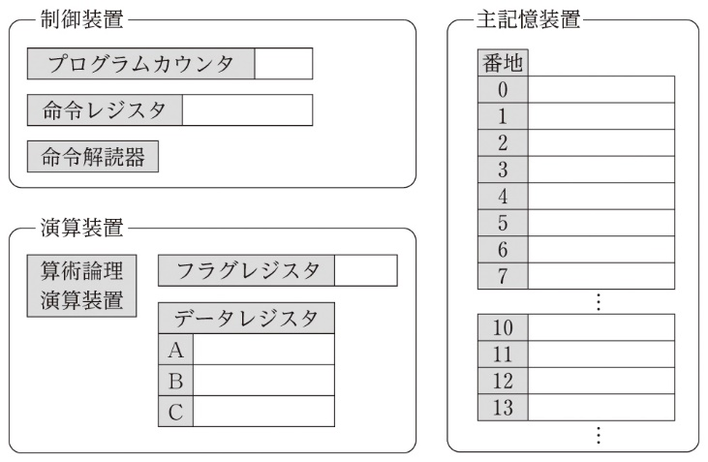
図1 仮想コンピュータの基本構成

表1 仮想コンピュータの仕様
・主記憶装置は，0～9番地には命令が，10番地以降はデータが保存されている。
・プログラムカウンタには，次に取り出す命令の番地が読み込まれている（初期値は0）。
・データレジスタは，主記憶装置から取り出したデータを一時保存し，A～Cの3種類がある。
・フラグレジスタ（2ビット）は，加算や減算の演算結果により変化する。結果が「0」のとき「00」，正のとき「01」，負のとき「10」となる。

また，この仮想コンピュータ用の仮想プログラミング言語の命令は，以下の通りになる。

表2 仮想プログラミング言語の命令
命 令 | 説 明
READ x,y | xにyのデータを読み込む。
WRITE x,y | xにyのデータを書き込む。
ADD x,y | xにyのデータを加算し，結果をxに書き込む。
SUB x,y | xからyのデータを減算し，結果をxに書き込む。
JPZ x | フラグレジスタが00のとき，プログラムカウンタをxにする。
JPNZ x | フラグレジスタが01または10のとき，プログラムカウンタをxにする。
STOP | プログラムを停止する。

問1 右に示したプログラムAについて，次に示した命令の解説文中の空欄 ア ～ カ に入れるのに最も適当なものを，後の⓪～⑨のうちから一つずつ選べ。
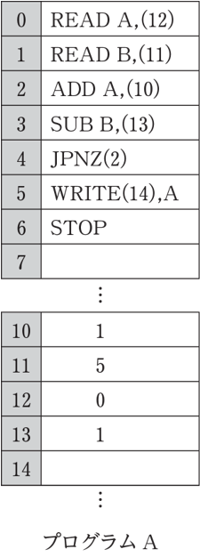
・0番地の命令では， ア へ12番地のデータを読み込む。
・1番地の命令では， イ へ11番地のデータを読み込む。
・2番地の命令では， ア に10番地のデータを ウ した結果を ア に書き込む。
・3番地の命令では， イ に13番地のデータを エ した結果を イ に書き込む。
・4番地の命令では， オ が カ のとき，プログラムカウンタを，2にする。
・5番地の命令では， ア のデータを14番地に書き込む。
・6番地の命令では，プログラムを停止する。
⓪ レジスタA ① レジスタB ② レジスタC ③ フラグレジスタ
④ 加算 ⑤ 減算 ⑥ 00 ⑦ 01または10
⑧ 10または11 ⑨ 00または11

問2 このプログラムAが計算をするプログラムとして最も適当なものを，次の⓪～⑦のうちから一つ選べ。 キ
⓪ 1＋1＋1＋1＋1 ① 1＋5＋1＋5＋1 ② 1＋5 ③ 5＋1
④ 1＋2＋3＋4＋5 ⑤ 5＋5＋5＋5＋5 ⑥ 1－5 ⑦ 5－1

考えて納得！
レジスタが命令でどう変化するのかを表にすると，プログラムの流れを分析できる。
Step 1…レジスタの値の一覧表を作る
プログラムカウンタ | 命 令 | レジスタA | レジスタB | フラグレジスタ
0 | READ A,(12) | 0 | ― | ―
1 | READ B,(11) | 0 | 5 | ―
2 | ADD A,(10) | 1 | 5 | 01
3 | SUB B,(13) | 1 | 4 | 01
4 | JPNZ(2) | 1 | 4 | 01
2 | ADD A,(10) | 2 | 4 | 01
… | … | … | … | …
3 | SUB B,(13) | 5 | 0 | 00
4 | JPNZ(2) | 5 | 0 | 00
5 | WRITE(14),A | 5 | 0 | 00
6 | STOP | 5 | 0 | 00

Step 2…レジスタの最終値やレジスタの値の変化からプログラムを分析する
①5番地の「WRITE (14),A」から，レジスタAの A を計算結果として求めるプログラムであることがわかる。
②一覧表から B の変化を追うと，「0→1→2→3→4→5」と変化しているので，この計算は，0から始まり， C を加算すること「ADD A,(10)」が D 回繰り返されている。
③よって，最も適当なものは「⓪ 1＋1＋1＋1＋1」であることがわかる。
●考えて納得！ A 最終値 B レジスタA C 1 D 5
▶解答 ア ⓪ イ ① ウ ④ エ ⑤ オ ③ カ ⑦ キ ⓪

解いて定着！
右の図のプログラムBについて，どのような計算をするプログラムなのか，最も適当なものを，上の
キ の解答群の⓪～⑦のうちから一つ選べ。
